**必修Ⅰ**

**第一章宇宙中的地球**

**一、选择题**

BDDDB ABCAA CDBBD CAACB

**二、非选择题**

21．(1)水星　金星

(2)居于火星轨道与木星轨道之间，公转方向呈逆时针方向。画图略。

(3)两　太阳系　太阳　质量巨大

(4)大小行星各行其道，互不干扰，使地球处于安全的宇宙环境中

(5)日地距离适中，有适合生物生存的温度条件

22．(1)光球　黑子的温度比周围低

(2)2011

(3)耀斑　太阳黑子

(4)干扰电离层，影响无线电短波通信；扰乱地球磁场，产生磁暴现象；威胁太空中宇航器的运行安全；高纬地区产生极光现象；影响地球气候的变化。

**第二章 自然地理环境的物质运动和能量交换（一）**

**一、选择题**

DBCCA CBCDC BDBBC BDACD CBCAD

**二、非选择题**

26. (1)海沟　海岭　地幔

(2)喷出(岩浆)

(3)ECD

(4)美洲　科迪勒拉

27.（1）沉积岩（1分）   
（2）石灰岩（1分）　大理岩（1分）　花岗岩（1分）

（3）D-A-B（1分）　B（1分）　B处是沉积岩（1分），B处岩层比A处老，恐龙生存时代比哺乳动物更早。（1分）  
 （4）乙地：背斜（1分） 洼地（谷地、盆地）（1分） 成因：背斜顶部受张力，岩石破碎，容易被侵蚀（1分）

**第二章 自然地理环境的物质运动和能量交换（二）**

**一、选择题**

ADCDD CACDB ADDBC BCDBA CABBC

**二、非选择题**

26.(1)B　C

(2)B

(3)画图略(逆时针方向画箭头)　PA＞PB＞PB′＞PA′(或PA′＜PB′＜PB＜PA)　TB＞TA＞TB′＞TA′(或TA′＜TB′＜TA＜TB)

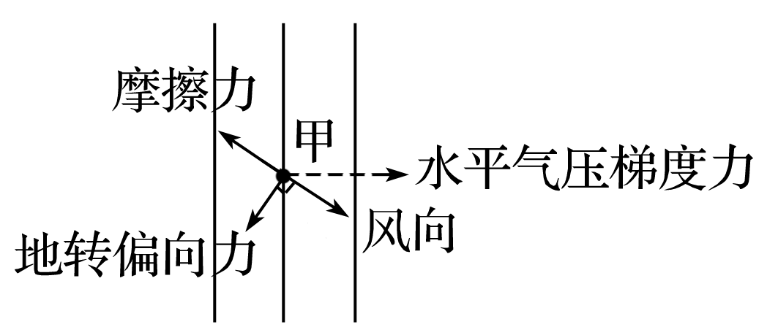(4)B

(5)

27. (1)西北风　甲　原因：甲地等压线比乙地更密集，水平气压梯度力更大。

(2)高　天气晴朗　大风降温，可能有雨雪天气

(3)寒潮(或沙尘暴)

**第二章 自然地理环境的物质运动和能量交换（三）**

**一、选择题**

CADDC AACCB ACBCC CCCB

**二、非选择题**

21. (1)大 寒暖流交汇 (2)加那利寒流 北大西洋暖流 加那利寒流降温减湿，对沿岸热带沙漠气候的形成起了一定的作用；北大西洋暖流增温增湿，对西欧的海洋性气候形成起了很大作用。(3)东北 有利影响：加快污染海区海水的净化；不利影响：扩大了污染范围。

22．　(1)西南风　东南信风　右

(2)夏季　理由：因为该季节这里盛行西南风，易于形成涌升流，营养盐类丰富，藻类植物繁殖，有利于吸引鱼群集聚。

(3)夏季盛行西南离岸风，较为干燥；冬季盛行东北风，气流仍然较为干燥；全年蒸发量大于降水量；夏季沿岸寒流(或上泛冷水)也会加剧沿岸环境的干旱程度。(任答两点即可)

**第三章 自然地理环境的整体性和差异性**

**一、选择题**

BDDAA CBCCD CCBAB BDCBA BDABC

**二、非选择题**

26．（1）低，地势（地形）。

（2）南坡，南坡为西南季风迎风坡，多地形雨。高。

（3）南坡纬度低，西南季风迎风坡，水热条件好，相对高度大。

（4）纬度低，海拔高，空气稀薄，晴天多，大气对太阳辐射削弱少。

27．(1)整体性　生物(植被)

(2)C　A　B　D

(3)黄河流经的黄土高原地区土质疏松,植被破坏严重,由于暴雨的冲刷,水土流失严重。

**第四章 自然环境对人类活动的影响**

**一、选择题**

BCACA ABCDB ADCBD CAACC ACDDC

**二、非选择题**

26．（1）青藏高原 云贵高原 青藏高原海拔高，寒冷气流难以爬上，云贵高原纬度低，受重重山脉阻挡

（2）寒潮带来的天气现象有：急剧降温、霜冻、大风，有时还伴随着雨雪天气．

它的破坏性体现在：造成农作物发生霜冻害或冻害．对交通和通信造成极大的危害 ，对生活带来不便

27．(1)交通线主要沿河谷平原地带和山谷分布，这里地势较平缓，筑路难度较小，成本较低。

(2)山区修路难度大、成本高，人们通常优先建造受地形坡度影响较小、难度较小、成本较低的公路。

(3)山区地形复杂，居民点分散，为了尽可能多地照顾更多的人口集中地；沿线城镇间可能有比较密切的联系，或已有一定规模的公路；东江河谷地带易发生洪水，淹没公路。

**必修Ⅱ**

**第一章 人口与环境**

**一、选择题**

DCDAC ABDBD DAAAC AACBD

**二、非选择题**

21．(1)－0.2%　(2)韩国　(3)Ⅱ　(4)老年人口过多

22．(1)“闯关东”：山东人多地少，东北平原人少地多，山东旱涝等自然灾害比较频繁。“雁南飞”：改革开放后，山东工农业经济增长迅速，对外贸易发展快，人均收入增长快，吸引人口迁入。

(2)森林资源和森林生态受到严重破坏；黑土肥力下降；湿地减少。

(3)有利：提供了大量廉价劳动力，促进二、三产业的发展；促进了思想、文化交流。不利：增加了交通、卫生、教育、环保、住房等的困难。

**第一学期综合测试卷**

**一、选择题**

DDBCC DDDCB AAABD ABBDD

**二、非选择题**

26．（1）寒冷 降水少（干旱） 亚洲高压（蒙古、西伯利亚高压）

（2）（温带）荒漠带 山地垂直带 地方性

（3）串珠状 交通线 地形（或水源）

（4）地域 气候 风能

（5）有利：保障生产、生活用水；为发展水运提供条件。

不利：河流丰水期易引发洪涝。

27.（1）地质地貌 太平洋 消亡

（2）地幔 减慢

（3）气旋 顺 水汽输送 减小

（4）高-低-高

（5）A岛屿全年高温多雨，生物、化学风化作用强，成土母质层厚；全年气温高，微生物活跃，有机质分解快，肥力较低。